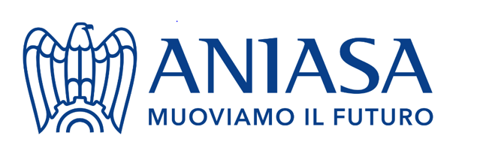
- COMUNICATO STAMPA -
Auto: “’portare al 100% gli incentivi anche per il noleggio”
ANIASA ha incontrato il Sottosegretario del MIMIT Massimo Bitonci.
Viano: “Destinare maggiori risorse al noleggio
per dare impulso alla diffusione di vetture ibride ed elettriche”.

Roma, 24 ottobre 2023 - “Chiediamo che nel 2024 vengano riconosciuti per intero gli eco-incentivi anche a chi noleggia un’auto, al pari di chi l’acquista”.
È questa in sintesi la proposta avanzata dal Presidente ANIASA (l’Associazione che rappresenta in Confindustria il settore dei servizi di mobilità) Alberto Viano nel corso dell’incontro con il Sottosegretario del Ministero delle Imprese e del Made in Italy Massimo Bitonci, tenutosi negli uffici del Ministero.
I rappresentanti dell’Associazione hanno evidenziato la necessità di rivedere la regolamentazione degli incentivi. Dati alla mano infatti: il mercato automotive, per quanto in recupero, rimane distante per oltre il 20% dai livelli pre-COVID, determinando un tasso di rotazione del parco circolante oltre i 26 anni; il noleggio è il maggiore acquirente di vetture a basse o zero emissioni (il 34% di quelle vetture elettriche e il 54% di quelle ibride plug-in), ma in rallentamento verso i privati a causa della disparità di incentivi; l’obiettivo della proposta avanzata è favorire una maggiore diffusione delle vetture a zero emissioni anche presso gli utilizzatori privati, sollevandoli dal rischio legato alla transizione tecnologica
L’associazione ha richiesto quindi di parificare gli incentivi oggi previsti tra il noleggio (oggi al 50%) e le altre forme di acquisizione delle vetture. Questo garantirebbe maggiore diffusione di tali veicoli e la costituzione di in prospettiva di un efficiente mercato dell’usato.
“Il settore del noleggio veicoli è oggi sempre più strategico per la mobilità nazionale di aziende, turisti e nei centri cittadini ed è un asset fondamentale per il mercato automotive (1 vettura immatricolata su 3 è a noleggio) e per la transizione ecologica della nostra mobilità. La decarbonizzazione della mobilità nazionale non può che passare dal noleggio. Il riconoscimento integrale del beneficio anche per il noleggio può contribuire ad aumentare la diffusione dei veicoli a basse o zero emissioni, con evidenti benefici per l’ambiente e per la sicurezza sulle nostre strade”, ha evidenziato il Presidente Viano.

Il Sottosegretario Bitonci ha mostrato grande interesse per i temi affrontati e si è impegnato a valutare concretamente le proposte dell’Associazione con l’auspicio che possano essere accolte nel dibattito governativo, considerando anche che nelle prossime settimane si avvierà l’attesa ridefinizione del pacchetto incentivi.

Marco Catino – Media Relation ANIASA – 329-3052068; m.catino@aniasa.it

